**Лапец Паланея Степанова (Łapciewna Pałanieja Barbara)**

16 октября 1804 – крещение (НИАБ 136-13-894, лист 55, №47/1804-р (ориг)).

**НИАБ 136-13-894:** Лист 55. **Метрическая запись №47/1804-р (ориг).**

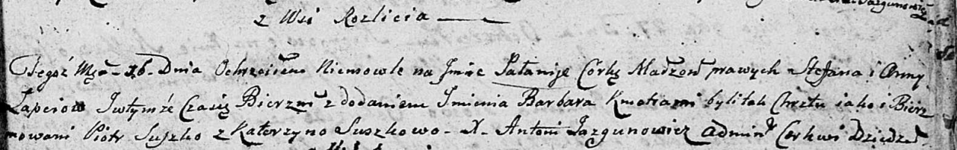

Дедиловичская Покровская церковь. 16 октября 1804 года. Метрическая запись о крещении.

Łapciowna Pałanieja Barbara – дочь родителей с деревни Разлитье.

Łapać Stefan – отец.

Łapciowa Anna – мать.

Suszko Piotr – кум.

Suszkowa Katerzyna – кума.

Jazgunowicz Antoni – ксёндз.